 Университет ИТМО

Мегафакультет компьютерных технологий и управления

Факультет программной инженерии и компьютерной техники

Учебно-исследовательская работа №3

“Моделирование компьютерных сетей в среде NetEmul”

Группа: Р33101

Студенты: Патутин Владимир

Крюков Андрей

Преподаватель: Алиев Т. И

**Цель**

Изучение принципов настройки и функционирования локальных сетей, построенных с использованием концентраторов и коммутаторов, а также процессов передачи данных на основе стека протоколов TCP/IP, с использованием программы моделирования компьютерных сетей NetEmul.

**Исходные данные в соответствии с вариантом №5**

IP: 213.17.16.11

1. **Сеть 1 (2 компьютера + хаб)**

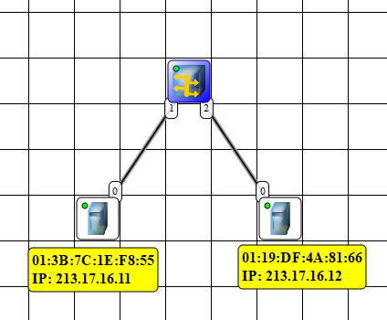

Таблицы маршрутизации

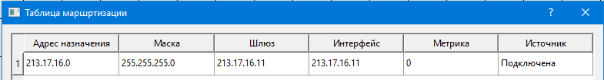

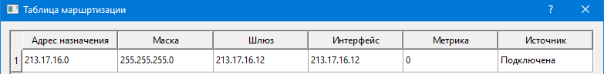

* Метрика - величина, характеризующая число маршрутов, которое находится на пути.

Таблица маршрутизации - это правила для описания соответствия между адресами назначения и интерфейсами через которые нужно отправлять пакеты данных, каждая запись в таблице формируется при изменении/назначении нового IP-адреса компьютеру.

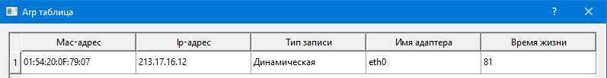

ARP - таблицы содержат в себе соответствия MAC адреса и IP-адреса, а также тип записи (динамическая и статическая), имя адаптера и время жизни (измеряется в секундах). Заполняется в ходе выполнения запроса или статически пользователем.

**Тестирование UDP:**

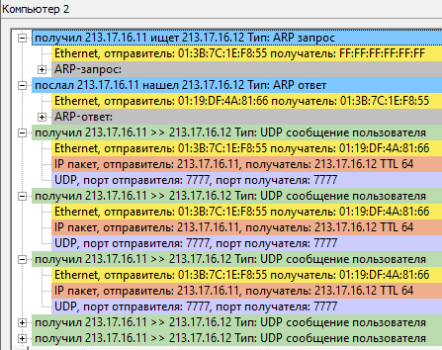

Кадр состоит из Ethernet заголовка, IP заголовка, UDP заголовка и данных.

В журнале были зафиксированы события:

1. Компьютер 1 отправляет пакет с своим Mac-адресом ХАБу с поиском Компьютер 2.
2. ХАБ получает пакет и перенаправляет его всем подключенным компьютерам кроме Компьютер 1.
3. Компьютер 2 получает пакет, который сформировал Компьютер 1. Забирает его Mac-адрес и формирует ответ, который также пройдет через Хаб и направится во все устройства.
4. Компьютер 1 получает пакет от Компьютер 2 и журналирует отправку пакетов.
5. Компьютер 2 журналирует получение пакетов.

Переданные данные содержат:

* Тип пакета, Mac отправителя, MAC получателя
* IP отправится, IP получателя, TTL
* Способ передачи (UDP), Порт отправителя, Порт получателя

В ходе выполнения передачи все пакеты были переданы по одному маршруту 1 за другим, что позволило получить все пакеты.

**Тестирование TCP:**

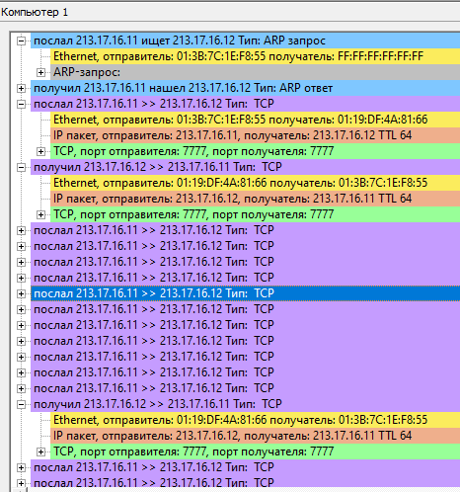

Мы знаем, что TCP протокол более надежный (он устанавливает предварительное соединение). Сначала мы посылаем пакет данных с Ethernet, IP пакетами и пакетом TCP. В нем проставлен флаг SYN (таким образом так Компьютер 1 высказывает намерение установить соединение с Компьютер 2). ISN - номер первого передаваемого байта (алгоритмически рассчитанное случайное число). Нужен, чтобы не было одинаковых пакетов.

Последнее сообщение свидетельствует о получении пакета с Компьютер 2. Которое говорит нам, что пакеты были приняты правильно (или возникла ошибка при передаче)

1. **Сеть 2 (3 компьютера + коммутатор)**

Таблица коммутации содержит следующие поля:



1. физические адрес устройства;
2. порт устройства;
3. тип записи (динамическая и статическая);
4. время жизни в секундах (по умолчанию максимальное = 300 секунд)

При включении коммутатора эта таблица пуста, и он работает в режиме обучения. В этом режиме поступающие на какой-либо порт данные передаются на все остальные порты коммутатора. При этом коммутатор анализирует кадры и, определив MAC-адрес хоста-отправителя, заносит его в таблицу. Впоследствии, если на один из портов коммутатора поступит кадр, предназначенный для хоста, MAC-адрес которого уже есть в таблице, то этот кадр будет передан только через порт, указанный в таблице. Если MAC-адрес хоста-получателя еще не известен, то кадр будет продублирован на все интерфейсы. Со временем коммутатор строит полную таблицу для всех своих портов, и в результате трафик локализуется.

Таким образом, в отличие от концентратора, который распространяет трафик от одного подключенного устройства ко всем остальным, коммутатор передает данные только непосредственно получателю. Это повышает производительность и безопасность сети, избавляя остальные сегменты сети от необходимости (и возможности) обрабатывать данные, которые им не предназначались.

Таблица коммутации после отправки UDP сообщения от Компьютер 1 на Компьютер 2 и Компьютер 3:

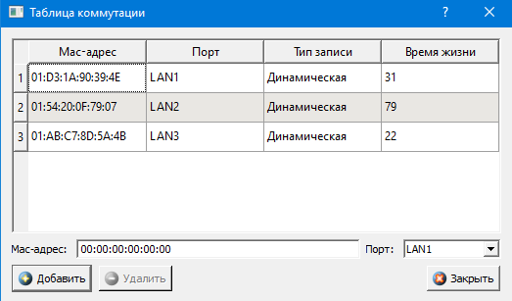

**UDP (Компьютер 1 -> Компьютер 2)**

* Отправка служебного пакета от Компьютер 1
* Switch добавляет Компьютер 1 в таблицу коммутации и отправляет пакеты во все остальные соединения
* Switch получает пакет от Компьютер 2 и добавляет его в таблицу коммутации
* Switch передает ответ от Компьютер 2
* Начинается передача пакетов Компьютер 1 -> Компьютер 2

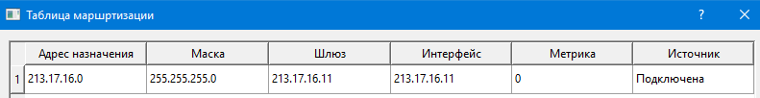

ARP Компьютер 1



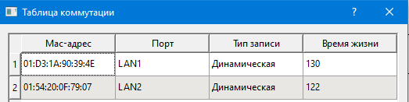

**TCP (Компьютер 1 -> Компьютер 2)**

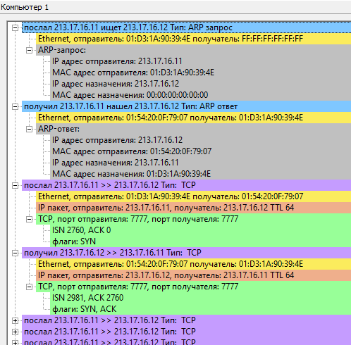

При передаче по TCP последовательность и содержание пакетов аналогичны передаче через концентратор, а обновление таблиц аналогично передаче по UDP. Но есть нюанс, связанный с обновлением arp-таблицы отправителя. Время жизни для записи получателя обновится при получении ответа о принятии сообщения.

**3) Сеть 3 (2 коммутатора + 1 концентратор)**

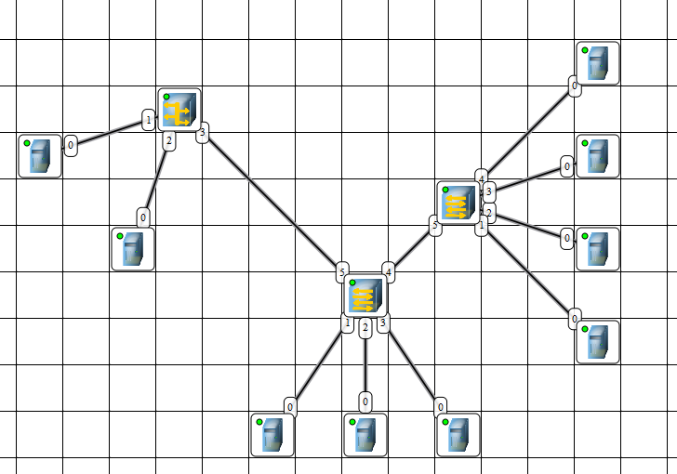

Таблица маршрутизации имеет типичное поведение (запись добавляется при назначении IP-адреса компьютеру)

Что касается arp-таблицы – для каждого ПК при назначении на него IP идет сопоставление всех других IP с наведенным , поэтому, очевидно, в каждой arp-таблице будет по 6 записей.

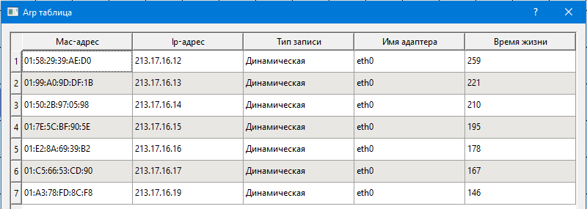

В ходе работы сети, таблица коммутации заполнится по перечисленным выше соображениям, в каждой таблице (на двух коммутаторах) добавится по 7 записей.

Есть всего 2 способа связей коммутаторов и концентратора. Так как у нас всего 2 коммутатора и 1 концентратор (то есть 3 узла), не представляется возможным использовать другие топологии, они выльются в общую шину (3 узла разомкнуты и связаны последовательно), либо же в «кольцо».

**Так как при использовании “Кольцо” произойдет зацикливание даже на том же этапе проверки доступного IP, эту топологию мы не можем применить.**

Исходя из этого, делаю вывод, что “Общая шина” единственный верный вариант топологии для данной конфигурации.

При передаче и UDP, и TCP вся последовательность действий схожа с вышеупомянутой. Изменение таблиц происходит аналогично.

**Вывод**

В результате выполнения данной лабораторной работы мы проанализировал 3 вида локальных сетей и осознал общий механизм взаимодействия узлов по сети. Усвоила, что arp-таблицы хранят информацию об устройствах, с которыми мы устанавливали соединение ранее. Таблицы маршрутизации описывают соответствие между адресами назначения и интерфейсами, через которые следует отправить пакет данных до следующего маршрутизатора. Таблицы коммутации хранят соответствие узла порту (собственно, поэтому в случае коммутатора мы не будем отправлять сообщение всем соединенным узлам, отправим только нужному). Также я рассмотрел в саму передачу сообщений и имею представления о том, какие пакеты и в каком порядке передаются по разным протоколам (UDP и TCP).